Måling av tyngdeakselerasjoner

## Navn, klasse og dato

Torstein, Ferdinand, Eirik og Øyvind

2STH, E, G og C

19/9-2014

## Innledning

Hensikt:

Finne Tyngdeakselerasjonen

Bakgrunns teori:

Tempografens stempel slår en gang hvert hundredels sekund.

Hypotese:

Vi får litt under 9,80

## Utstyrsliste

## Tempograf

* Lodd
* Papirremse
* Tards (Eirik, Øyvind og Ferdinand)
* Vekselsstrømkilde
* Blåpapir
* Matte (for skåning av golv)
* Linjal

## Fremgangsmåte

Fest papirremsa til loddet og tre den gjennom Tempografen. Før vekselstrøm gjennom TG. Slipp loddet ned på bakken. Les av de blå punktene (hver prikk er 1 hundredels sekund). Repeter for å finne gjennomsnitt.

Resultatregning 1: Geogebra

Fyll inn punktene i en tabell, bruk regresjonsanalysefunksjonene oppe i venstre hjørne og finn polynomfunksjonen (andre grad). Dobbelt deriver så denne.

Resultatregning 2: Papir

Mål farten på to punkter (ta punktene ved siden av sin lengde og del på tiden). Regn ut akselerasjonen. Repeter for alle gangene du slapp loddet og regn gjennomsnittet av resultatet.

## Resultater

Geogebra:

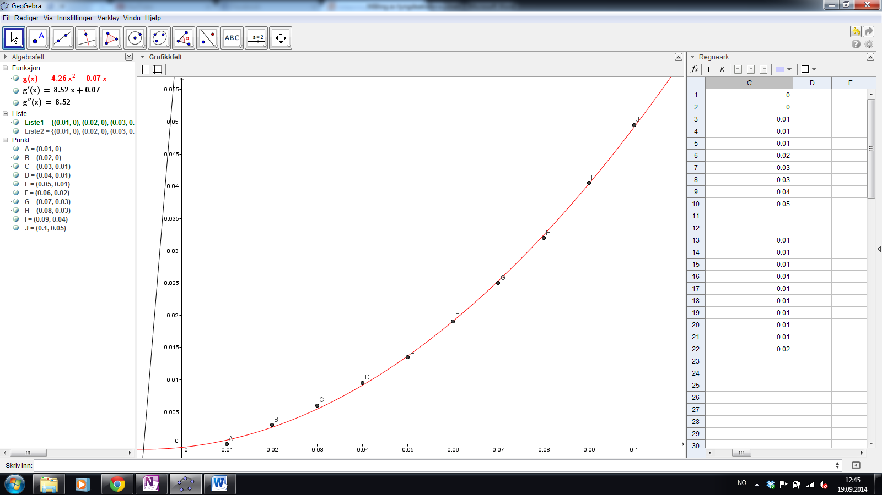



Papir:

9,5m/s2